MAGYAR LABDARÚGÓ SZÖVETSÉG
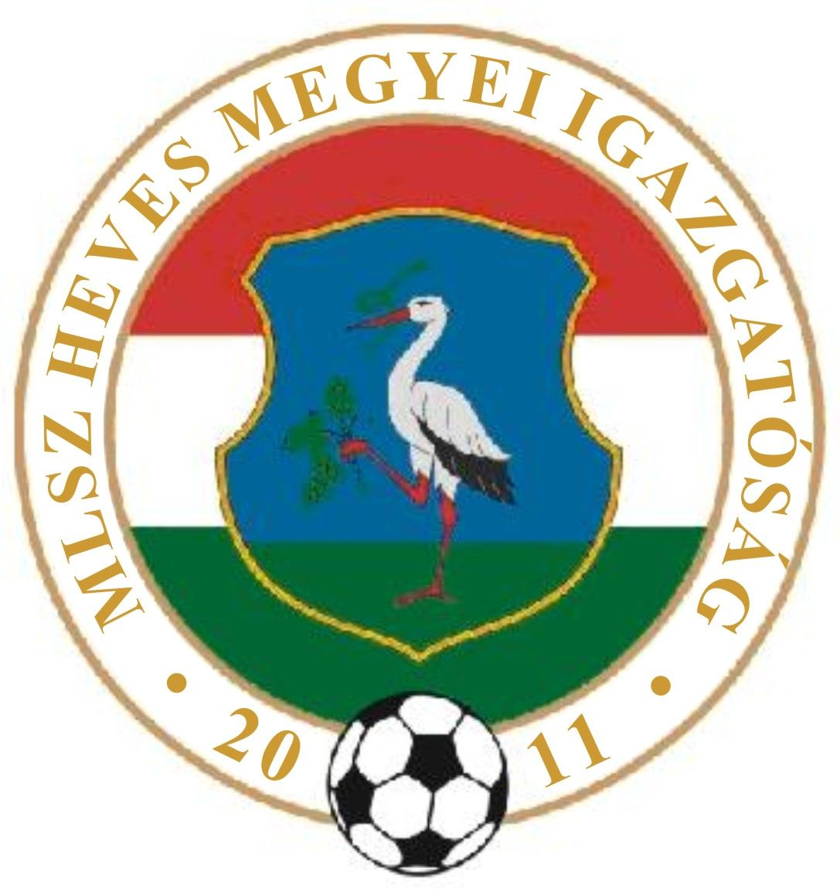

(Heves Megyei Igazgatóság)
3300 Eger, Dobó tér 6/A Levélcím: 3301 Eger, Pf.: 217.
Telefon: (36) 515-365, (70) 320-7600 Fax: (36) 515-365, (36) 515-366
E-mail cím: heveslsz@enternet.hu Internet: www.helasz.hu
Számlaszám: 11707024 - 20480806 Adószám: 19020848-2-43
Számlázási cím: 1112 Budapest, Kánai u. 2/D.

2014.05.31.(Szombat) Játékvezető I.Assz. II.Assz. Ellenőr

Megyei I. osztály 15.00 -17.00 óra
A.TÁLYA BESENYŐTELEK Szigetvári M. Kovács B. Orovecz T.
BÉLAPÁTFALVA VERPELÉT Rozsnaki G. Krisztián D. Kis Zs.
DETK B.NÁDASD dr. Lendvai G. Szigetvári Zs. Osváth E.
NAGYRÉDE MAKLÁR Viktor F. Zsákai Zs. Lovas N.
DOMOSZLÓ PÉTERVÁSÁRA Bozó I. Bálint J. Pásztory K. Reibl Imre
FÜZESABONY MARKAZ Nógrád megyei játékvezetők

Megyei II. osztály 15.00 -17.00 óra
MÁTRABALLA ABASÁR Derda J. Domoszlai L. Bodon P.
EGERSZÓLÁT TARNALELESZ Molnár L. Várallyay M. Lakatos N. Domoszlai János
HEVES(csak feln.) A.TÁLYA II. Kasza D. Krajczár Cs. Juhász Á.
TISZANÁNA POROSZLÓ Mencsik L. Rézműves F. Csathó Zs.
NOVAJ SZIHALOM Kocsis J. Tamasi S. Király Z. Birincsik József
MÁTRADERECSKE ERDŐTELEK Szabó S. Bodó I. Aux L.
HATVAN LOK. ZAGYVASZÁNTÓ Gyenes R. Sohajda L. Keskeny D.
ENERGIA SC APC Kecskés G. Kónya I. Jávorszki Z.
GY.SOLYMOS VÁMOSGYÖRK Tóthpál K. Györki B. Panyi K. Márta Sándor
PETŐFIBÁNYA SZÜCSI Lucián J. Klenovics R. Kelemen A.II
LŐRINCI GY.TARJÁN Dajkó T. Pádár Sz. Forgó Zs. Tyukodi József

Megyei III. osztály 17.00 óra
HEVESVEZEKÉNY NOSZVAJ Rácz K. Juhász Á. Jóna K.

2014. 06. 01. (Vasárnap) Játékvezető I.Assz. II.Assz. Ellenőr

Megyei I. osztály 15.00 -17.00 óra
GYAK HERÉD Kónya I. Szigetvári M. Molnár L.
EGERSZALÓK GY.HALÁSZ Kis Zs. Báder J. Lovas N.
KARANCSLAPUJTŐ B.GYARMAT Pádár Sz. Gyetvai P. Derda J.

Megyei II. osztály 15.00 -17.00 óra
CSÁNY VISONTA Klenovics R. Viktor F. Krisztián A. Tyukodi József
ECSÉD BOLDOG Bálint J. Kecskés G. Pásztory K.

Megyei III. osztály 17.00 óra
VÁRASZÓ EGRI SPORTC. Tóthpál K. Bodon P. Balogh Á.
PÉLY BALATON Nagy P. Krisztián D. Czipó Á. Kiss Tibor
KARÁCSOND KÖMLŐ Kelemen A. II Dajkó T. Palásti K.
MARKAZ II. MIKÓFALVA Gyetvai B. Aux L. Koroknai Á.

